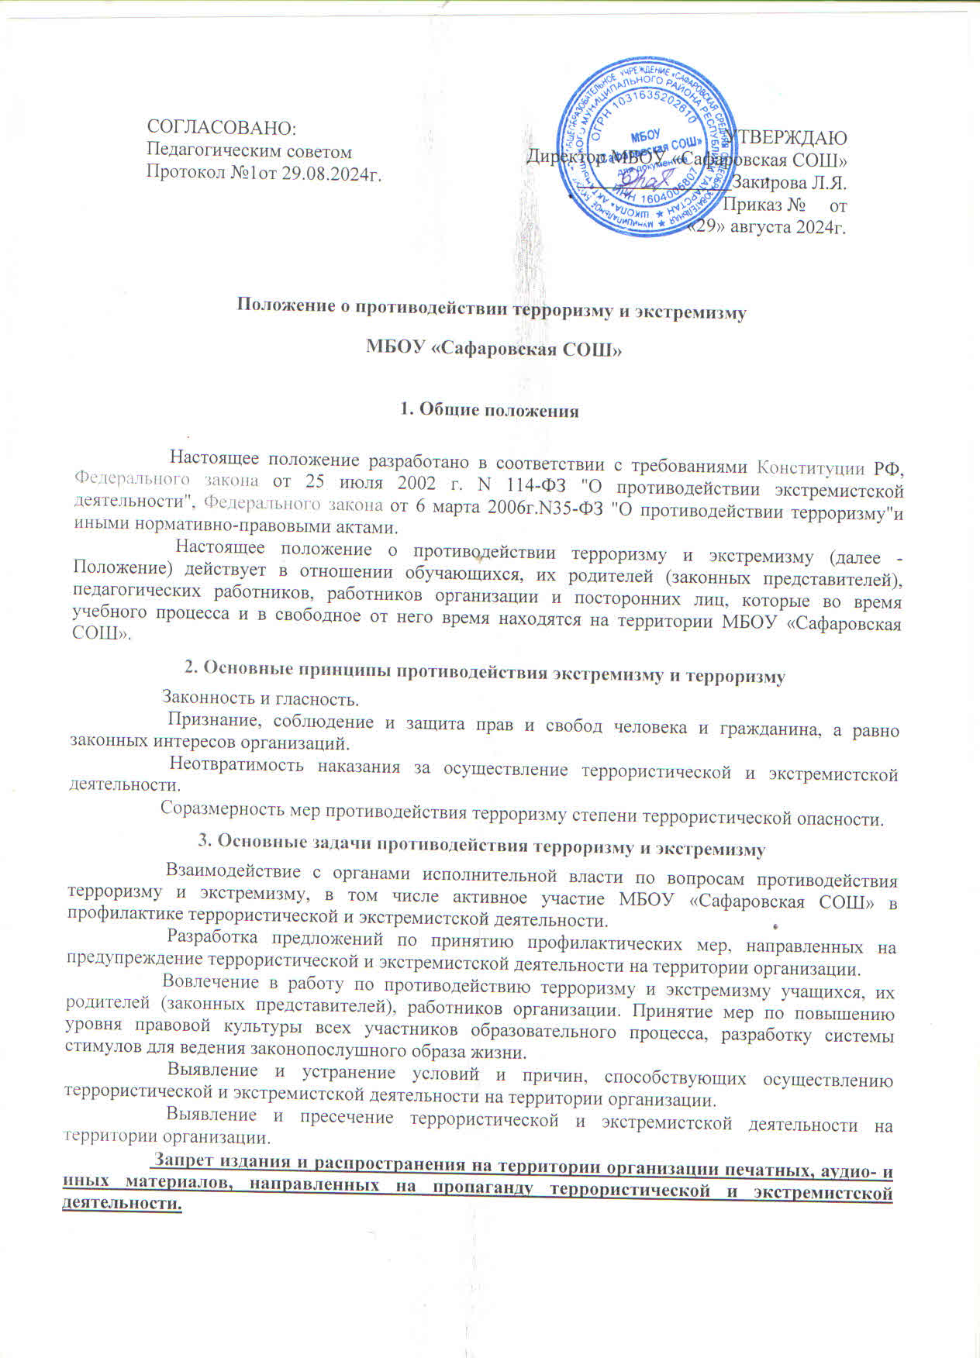
- Недопущение террористической и экстремистской деятельности при проведении массовых мероприятий
Не допускается проведение террористической и экстремистской деятельности при проведении собраний, митингов, зрелищных и праздничных мероприятий на территории организации.
Участникам данных мероприятий запрещается иметь при себе оружие и предметы, изготовленные для причинения вреда здоровью и жизни граждан, а также материального ущерба.
Не допускается привлечение для участия в массовых мероприятиях террористических и экстремистских организаций, использование их символики и атрибутики.
В случае выявления обстоятельств, указанных в п. п. 3.2., 3.3.настоящего Положения, организаторы массовых мероприятий обязаны незамедлительно принять меры по устранению выявленных нарушений. За несоблюдение данного обязательства организаторы мероприятия будут привлечены к ответственности, предусмотренной законодательством РФ.

Запрет деятельности иностранных организаций, деятельность которых признана террористической и экстремистской
Запрещается деятельность иностранных общественных и религиозных объединений, иных некоммерческих организаций, деятельность которых признана террористической и экстремистской в соответствии с международными правовыми актами и федеральным законодательством.

Безопасность
Безопасностьиантитеррористическаязащищенностьорганизациивключаетвсебя:
Обеспечение защиты здания, двора, прилегающей территории и от угрозы совершения террористического акта.
Исключение нахождения в здании, на территории и организации бесхозных сумок и подозрительных предметов.
Наличие в организации кнопки экстренного вызова полиции.
Усиление пропускного режима.
Строгий контроль пребывания посетителей, а также мест массового скопления обучающихся.
Разработку и утверждение инструкций по противодействию терроризму и экстремизму, инструкций о порядке действий в экстремальных ситуациях.

Заключительные положения

Настоящее Положение вступает в силу с момента его утверждения.
МБОУ «Сафаровская СОШ» обеспечивает неограниченный доступ к настоящему документу.
Настоящее Положение доводится до сведения всех работников персонально под роспись.
Настоящее Положение принято с учётом мнения совета обучающихся, совета родителей, представительного органа обучающихся.
Изменения в Положение могут быть внесены только с учётом мнения совета обучающихся, совета родителей, а также по согласованию с представительным органом работников.

